Лабораторная работа №2

Задача о погоне

Крутова Екатерина Дмитриевна, НПИбд-01-21

Содержание

# Цель работы

Изучить основы языков программирования Julia и OpenModelica. Освоить библиотеки этих языков, которые используются для построения графиков и решения дифференциальных уравнений. Решить задачу о погоне.

# Задание

1. Запишите уравнение, описывающее движение катера, с начальными условиями для двух случаев (в зависимости от расположения катера относительно лодки в начальный момент времени).
2. Постройте траекторию движения катера и лодки для двух случаев.
3. Найдите точку пересечения траектории катера и лодки.

В соответствии с формулой (Sn mod N)+1, где Sn — номер студбилета, N — количество заданий, я взяла вариант 37 (рис. [-@fig:001]).

Выбор варианта

Выбор варианта

# Теоретическое введение

Julia — высокоуровневый высокопроизводительный свободный язык программирования с динамической типизацией, созданный для математических вычислений. Эффективен также и для написания программ общего назначения. Синтаксис языка схож с синтаксисом других математических языков (например, MATLAB и Octave), однако имеет некоторые существенные отличия. Julia написан на Си, C++ и Scheme. Имеет встроенную поддержку многопоточности и распределённых вычислений, реализованные в том числе в стандартных конструкциях.

Физические термины:

• Тангенциальная скорость - составляющая вектора скорости, перпендикулярная линии, соединяющей источник и наблюдателя. Измеряется собственному движению - угловому перемещению источника.

• Радиальная скорость — проекция скорости точки на прямую, соединяющую её с выбранным началом координат.

• Полярная система координат — двумерная система координат, в которой каждая точка на плоскости определяется двумя числами — полярным углом и полярным радиусом.

# Выполнение лабораторной работы

## Математическая модель

1. Примем за момент отсчета времени момент первого рассеивания тумана. Введем полярные координаты с центром в точке нахождения браконьеров и осью, проходящей через катер береговой охраны. Тогда начальные координаты катера (14.1; 0). Обозначим скорость лодки v.
2. Траектория катера должна быть такой, чтобы и катер, и лодка все время были на одном расстоянии от полюса. Только в этом случае траектория катера пересечется с траекторией лодки. Поэтому для начала катер береговой охраны должен двигаться некоторое время прямолинейно, пока не окажется на том же расстоянии от полюса, что и лодка браконьеров. После этого катер береговой охраны должен двигаться вокруг полюса удаляясь от него с той же скоростью, что и лодка браконьеров.
3. Чтобы найти расстояние x (расстояние после которого катер начнет двигаться вокруг полюса), необходимо составить следующие уравнение. Пусть через время t катер и лодка окажутся на одном расстоянии x от полюса. За это время лодка пройдет x, а катер 14.1+x (или 14.1−x, в зависимости от начального положения катера относительно полюса). Время, за которое они пройдут это расстояние, вычисляется как рис. [-@fig:002].

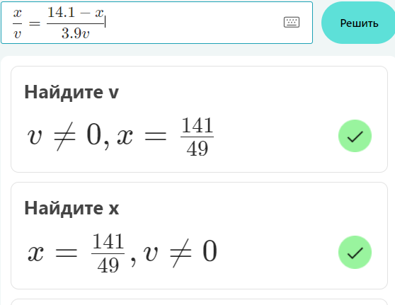

Поиск времени и расстояния, после которого катер начнёт раскручиваться по спирали

Или как рис. [-@fig:003].

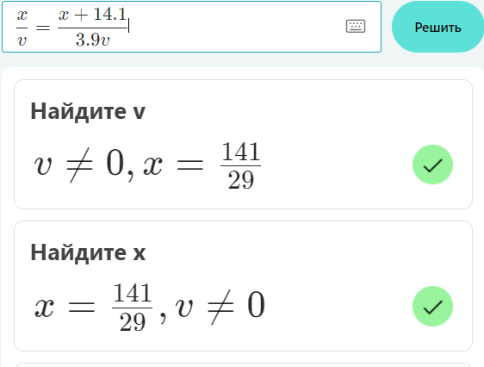

Поиск времени и расстояния, после которого катер начнёт раскручиваться по спирали

Так как время должно быть одинаковым, эти величины тоже будут друг другу равны. Из этого получаем объединение из двух уравнений (двух из-за двух разных изначальных позиций катера относительно полюса).

Задачу будем решать для двух случаев. После того, как катер береговой охраны окажется на одном расстоянии от полюса, что и лодка, он должен сменить прямолинейную траекторию и начать двигаться вокруг полюса удаляясь от него со скоростью лодки v. Для этого скорость катера раскладываем на две составляющие: радиальная скорость и тангенциальная скорость (рис. [-@fig:004]).

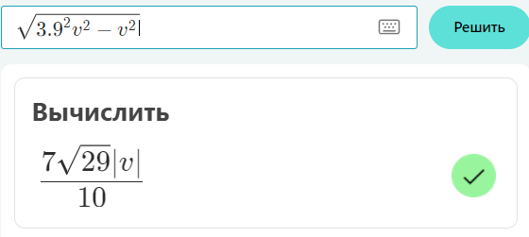

тангенциальная скорость

Решение исходной задачи (рис. [-@fig:005] - [-@fig:006]):

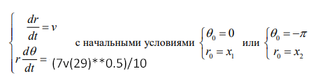

Система решения

Решение в полярных координатах

Решение в полярных координатах

## Решение с помощью программ

**OpenModelica**

К сожалению, OpenModelica не адаптирована к использованию полярных координат, поэтому адекватное отображение результатов данный задачи там невозможно. [1]

**Julia**

Решить дифференциальное уравнение, расписанное в постановке задачи лабораторной работы, поможет библиотека DifferentialEquations. Итоговые изображения в полярных координатах будут строиться через библиотеку Plots. [2]

Для начала нужно установить Julia (рис. [-@fig:007])



Установка

Код программы:

using Plots  
using DifferentialEquations  
  
const a = 14.1  
const n = 3.9  
  
const r0 = a/(n + 1)  
const r0_2 = a/(n - 1)  
  
const T = (0, 2*pi)  
const T_2 = (-pi, pi)  
  
function F(u, p, t)  
 return u / sqrt(n*n - 1)  
end  
  
problem = ODEProblem(F, r0, T)  
  
result = solve(problem, abstol=1e-8, reltol=1e-8)  
@show result.u  
@show result.t  
  
dxR = rand(1:size(result.t)[1])  
rAngles = [result.t[dxR] for i in 1:size(result.t)[1]]  
  
plt = plot(proj=:polar, aspect_ratio=:equal, dpi = 1000, legend=true, bg=:white)  
  
plot!(plt, xlabel="theta", ylabel="r(t)", title="Задача о погоне - случай 1", legend=:outerbottom)  
plot!(plt, [rAngles[1], rAngles[2]], [0.0, result.u[size(result.u)[1]]], label="Путь лодки", color=:blue, lw=1)  
scatter!(plt, rAngles, result.u, label="", mc=:blue, ms=0.0005)  
plot!(plt, result.t, result.u, xlabel="theta", ylabel="r(t)", label="Путь катера", color=:green, lw=1)  
scatter!(plt, result.t, result.u, label="", mc=:green, ms=0.0005)  
  
savefig(plt, "lab02_01.png")  
  
problem = ODEProblem(F, r0_2 , T_2)  
result = solve(problem, abstol=1e-8, reltol=1e-8)  
dxR = rand(1:size(result.t)[1])  
rAngles = [result.t[dxR] for i in 1:size(result.t)[1]]  
  
plt1 = plot(proj=:polar, aspect_ratio=:equal, dpi = 1000, legend=true, bg=:white)  
  
plot!(plt1, xlabel="theta", ylabel="r(t)", title="Задача о погоне - случай 2", legend=:outerbottom)  
plot!(plt1, [rAngles[1], rAngles[2]], [0.0, result.u[size(result.u)[1]]], label="Путь лодки", color=:blue, lw=1)  
scatter!(plt1, rAngles, result.u, label="", mc=:blue, ms=0.0005)  
plot!(plt1, result.t, result.u, xlabel="theta", ylabel="r(t)", label="Путь катера", color=:green, lw=1)  
scatter!(plt1, result.t, result.u, label="", mc=:green, ms=0.0005)  
  
savefig(plt1, "lab02_02.png")

Итоговые графики траектории движения катера и лодки для случая обоих случаев.: (рис. [-@fig:008] - [-@fig:009])

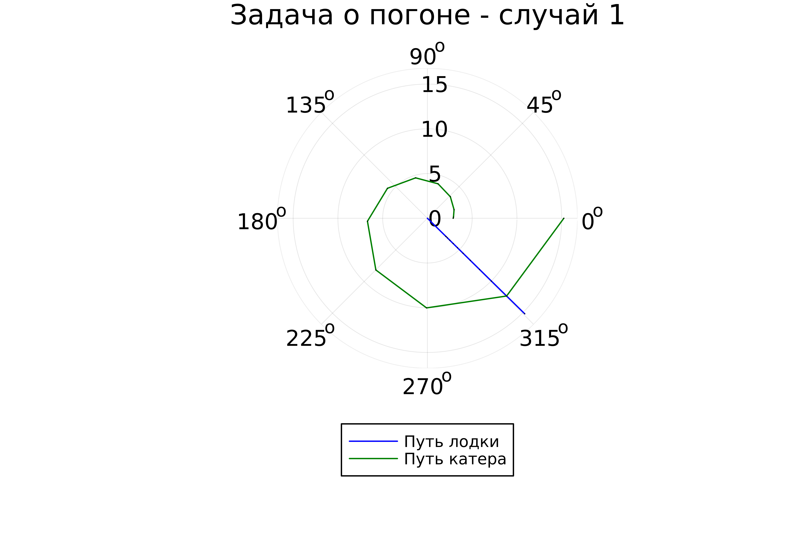

Решение 1

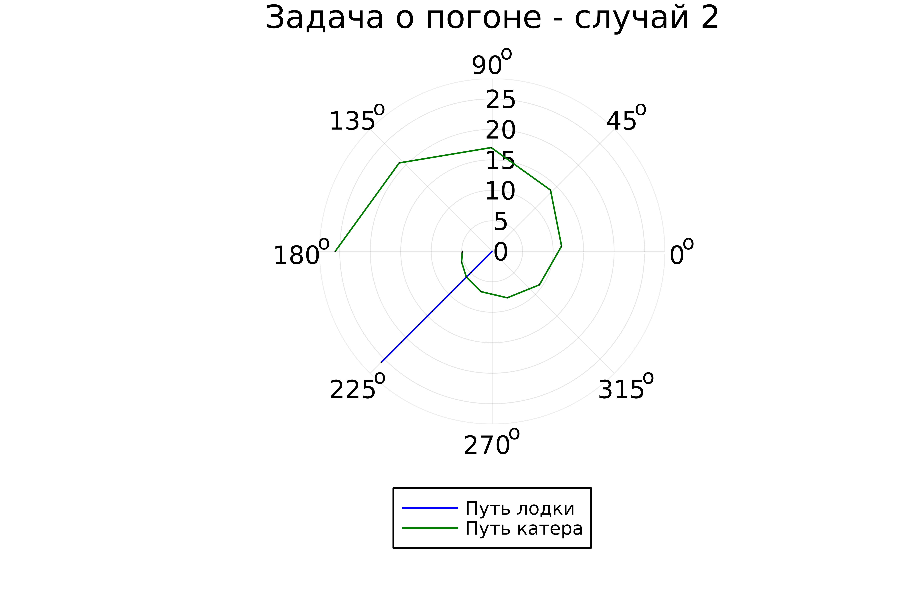

Решение 2

# Выводы

Были изучены основы языков программирования Julia и OpenModelica. Освоены библиотеки этих языков, которые используются для построения графиков и решения дифференциальных уравнений. Поскольку OpenModelica не работает с полярными координатами, она пока что не была использована в данной лабораторной работе.

# Список литературы

[1] Документация по OpenModelica: https://openmodelica.org/

[2] Документация по Julia: https://docs.julialang.org/en/v1/